H14S
Honda CBR1000RR 2004-2005
Levá strana: Pravá strana:
ID. | Popis | Kat.č. | Ks
1 | Slider | SL01 | 1
2 | Šroub M12x90x1,25mm | 919 | 1
3 | Dural. váleček d=18mm | 81 | 1
4 | Šroub M10x40 | 854 | 1
5 | Šroub M6x16mm | 962 | 1
6 | Poly matice M10 d=11mm | X7 | 1
7 | Poly matice M6 d=11mm | X8 | 1
8 | Dural. adapter | 519 | 1
9 | Páska 3M |  | 1
10 | Podložka M12 | 803 | 1
11 | Dural.adapter pro SL | 313 | 1
12 | Šroub M4X16 | 876 | 2
13 | Šroub M6x25 | 877 | 3
14 | Krytka | SLcap | 1
Instalace – lavá strana:
ID. | Popis | Kat.č. | Ks
1 | Slider | SL01 | 1
2 | Šroub M12x90x1,25mm | 919 | 1
3 | Dural. váleček d=30mm | 82 | 1
4 | Šroub M10x40 | 854 | 1
5 | Šroub M6x16mm | 962 | 1
6 | Poly matice M10 d=11mm | X7 | 1
7 | Poly matice M6 d=11mm | X8 | 1
8 | Dural. adapter | 519 | 1
9 | Páska 3M |  | 1
10 | Podložka M12 | 803 | 1
11 | Dural.adapter for SL | 313 | 1
12 | Šroub M4X16 | 876 | 2
13 | Šroub M6x25 | 877 | 3
14 | Krytka | SLcap | 1

- Demontujte boční plast a šroub M12 v rámu motocyklu
- K montáži polyamidového válce ID.7 na dural. adaptér použijte šroub ID.5
- Na zadní stranu adapter, nalepte pásku 3M ID.9
- Umístěte duralový válec ID.3 pod adaptér, použijte šroub ID.2 s podložkou ID.10 a přišroubujte adaptér k rámu motocyklu
- Zkontrolujte vše a pak můžete namontovat originální plastovou stranu zpět
- Připevněte dural.adapter pro SL ID.11 k adaptéru, použijte šroub ID.4 a poly. Matice ID.6
- Připevněte slider ID.1, třemi šrouby ID.13 a krytku ID.14, pomocí dvou šroubů ID.12

Instalace – pravá strana:

- Demontujte boční plast a šroub M12 v rámu motocyklu
- K montáži polyamidového válce ID.7 na dural. adaptér použijte šroub ID.5
- nalepte na zadní stranu pásku adaptéru 3M ID.9
- umístěte duralový válec ID.3 pod adaptér, použijte šroub ID.2 s podložkou ID.10 a přišroubujte adaptér k rámu motocyklu
- Zkontrolujte vše a pak můžete namontovat originální plastovou stranu zpět
- Připevněte dural.adapter pro SL ID.11 k adaptéru, použijte šroub ID.4 a poly. Matice ID.6
- Připevněte slider ID.1, třemi šrouby ID.13 a krytku ID.14, pomocí dvou šroubů ID.12

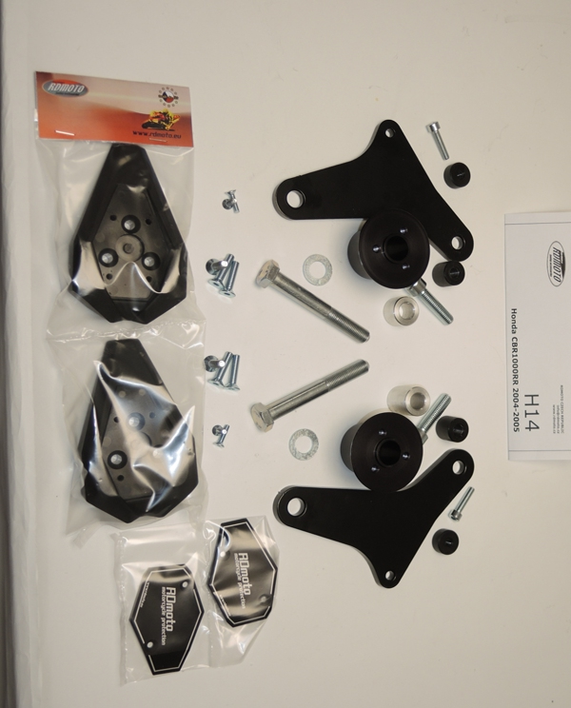
Upozornění - na závity všech šroubů doporučujeme použít bezpečnostní lepidlo (střední silná - modrá barva).
